**Naslov naloge:**

**Kategorija** (označi vse primerne): 🞏 4 OŠ 🞏5 OŠ 🞏 6 OŠ 🞏 7 OŠ 🞏 8 OŠ 🞏 9 OŠ  
 🞏 1 SŠ 🞏 2 SŠ 🞏 3 SŠ 🞏 4 SŠ

**Tip naloge:** 🞏 izdelava od začetka🞏 popravljanje 🞏 dopolnjevanje

**Programerski koncepti:** 🞏 zanke🞏 pogoji x spremenljivke🞏 operatorji 🞏 podprogrami 🞏 rekurzija

**Zasnovana na** (če obstaja, URL naloge, na kateri temelji): https://pisek.acm.si/contents/4907-84330056771802126-114154708634850912-502728538709891233-731188588614266740/

**Predlagatelj** (ime, priimek, e-pošta):

Mojca Leskovec Meharich, mojca.leskovec@guest.arnes.si

**Besedilo naloge:**

Živio, jaz sem Pišek. Tobi je zopet raztresel vsa semena po vrtu. Mi pomagaš pobrati vsa zrna in jih shraniti ?

Program je že napisan toda ima napake. Poišči in odpravi napake.

**Mreža** (če gre za premikanje po mreži):

10 x 10

**Testni primeri** (če je poleg osnovnega še kakšen):

Stopnja 1:

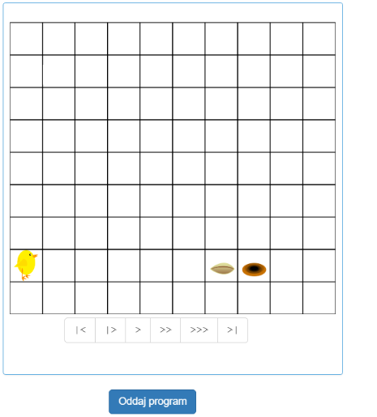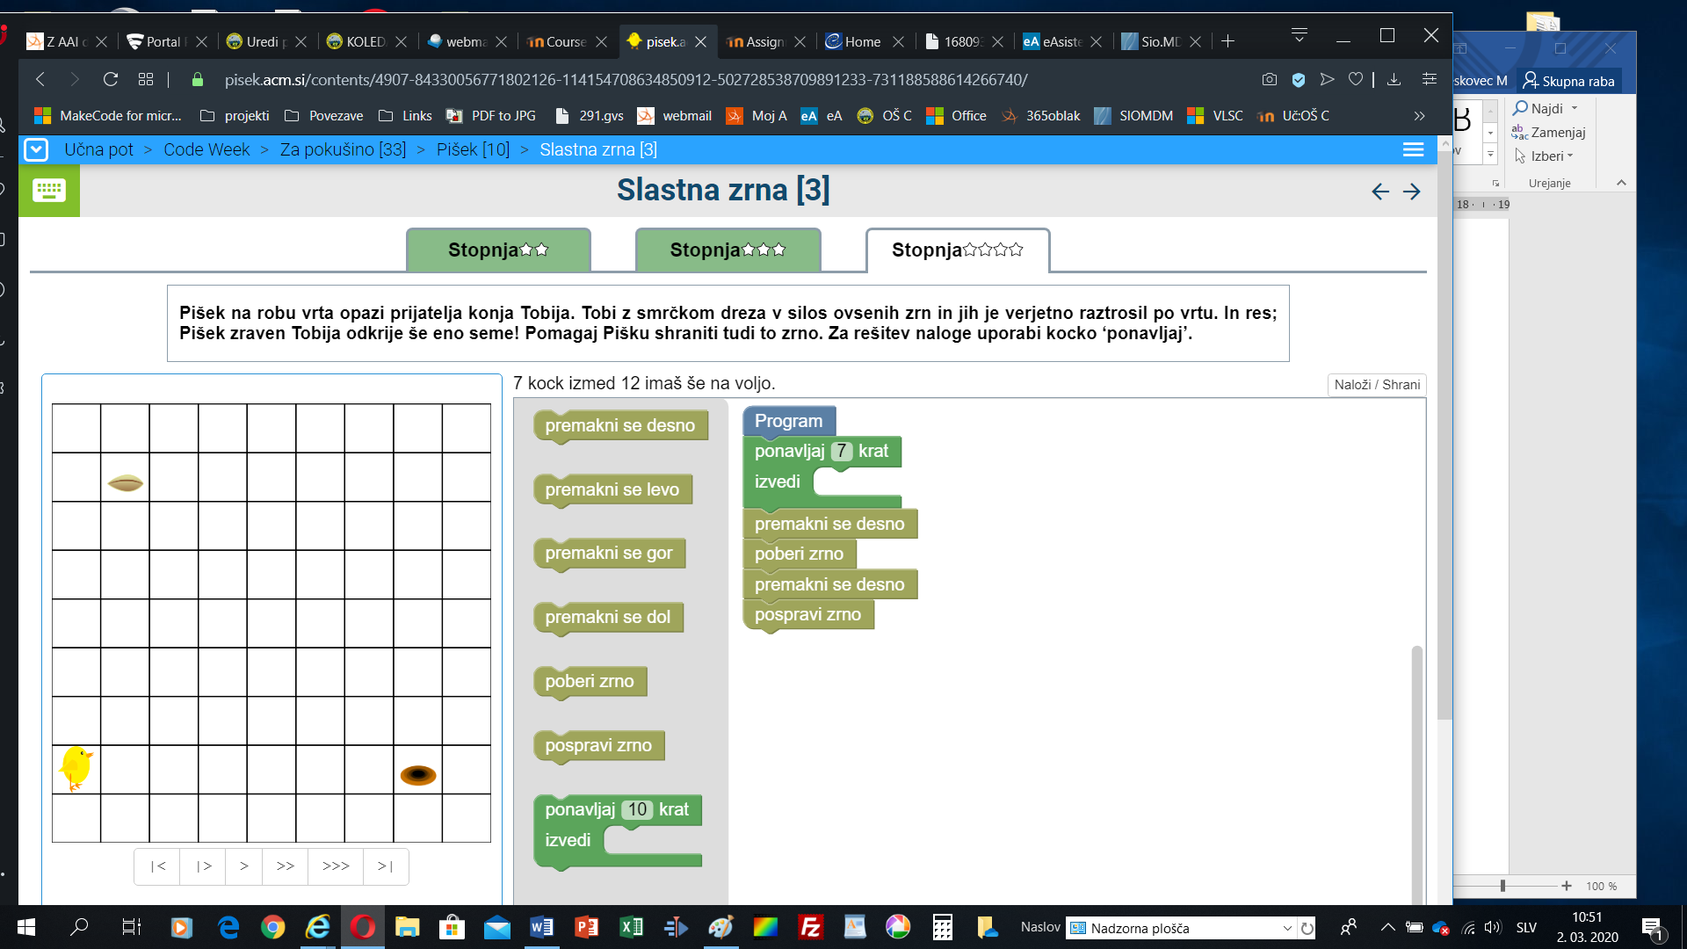

Stopnja 2:

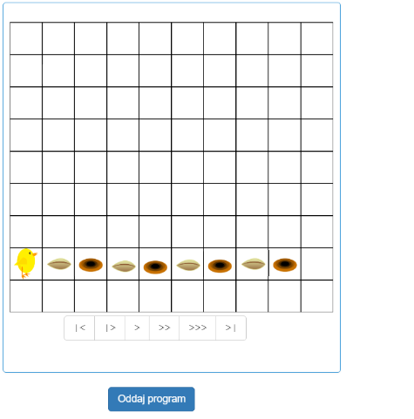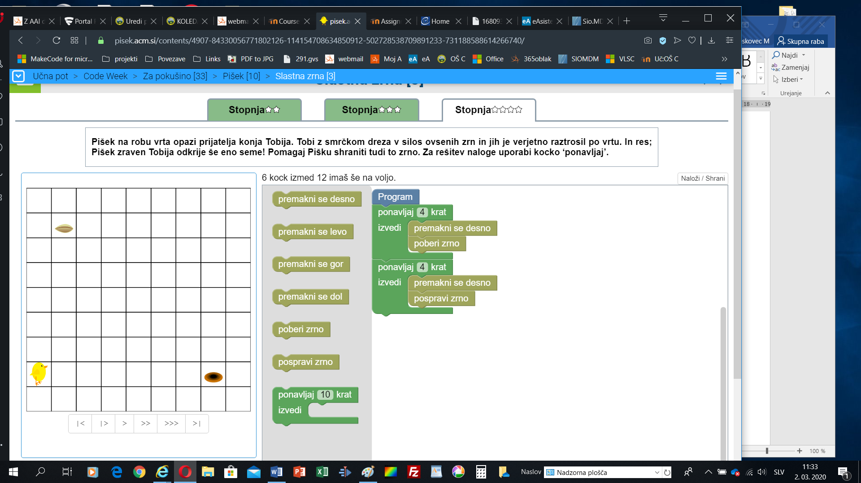

Stopnja 3:

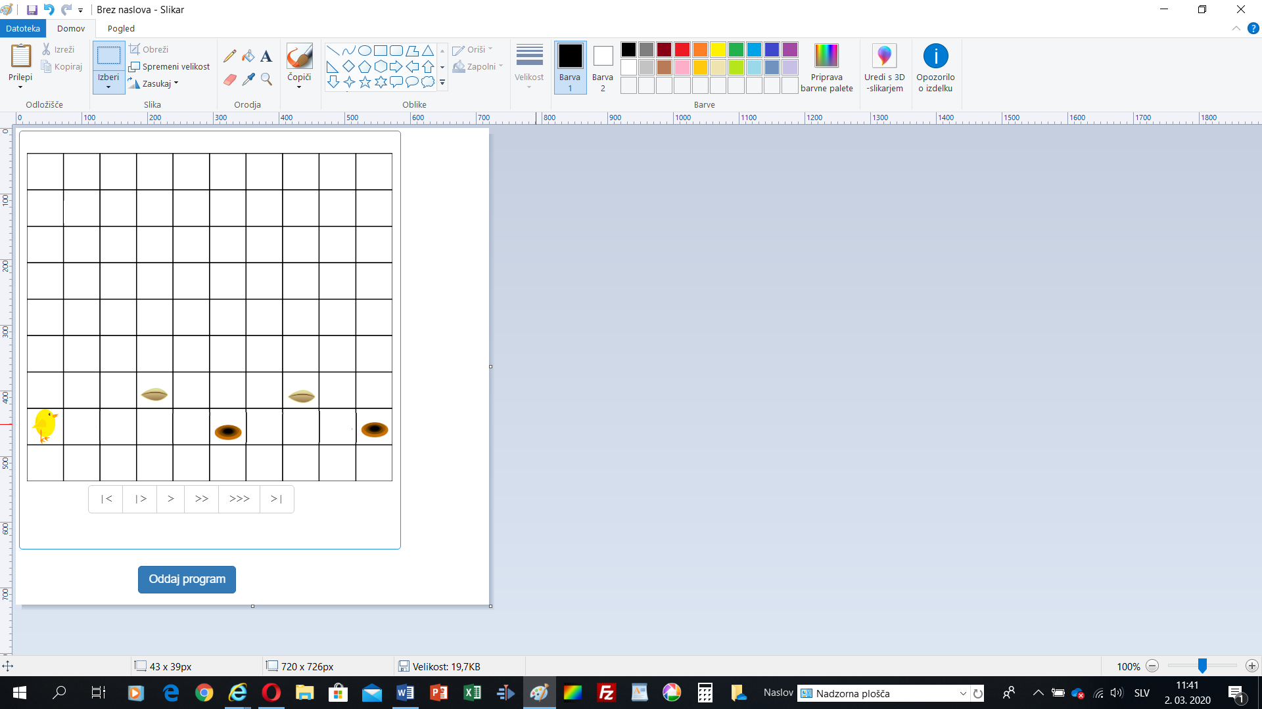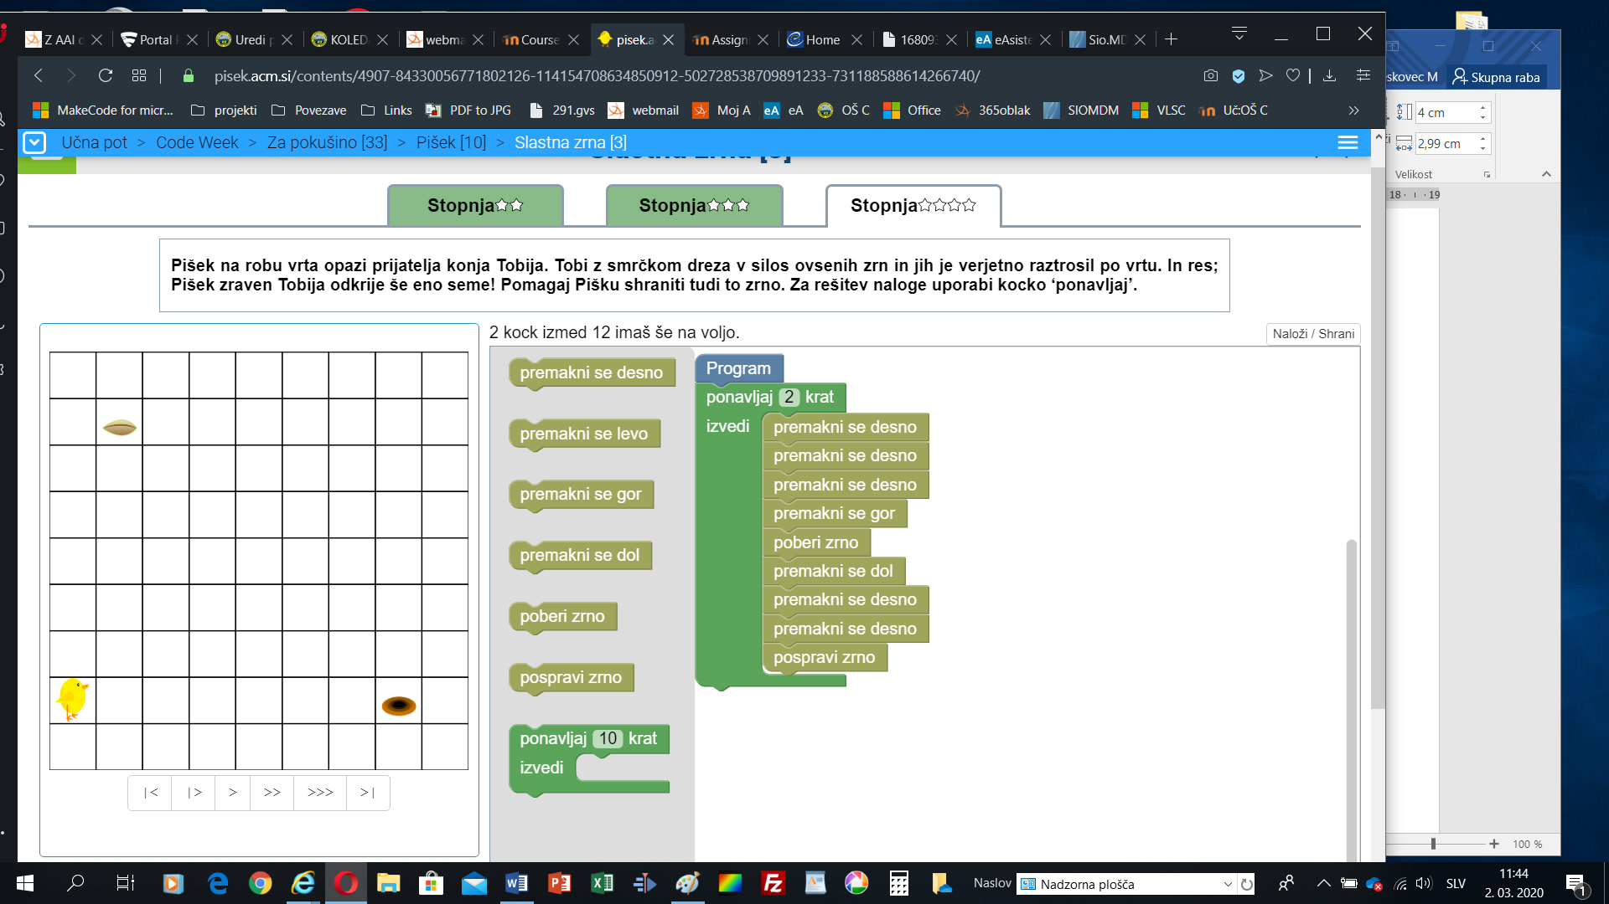

**Delčki na voljo**:

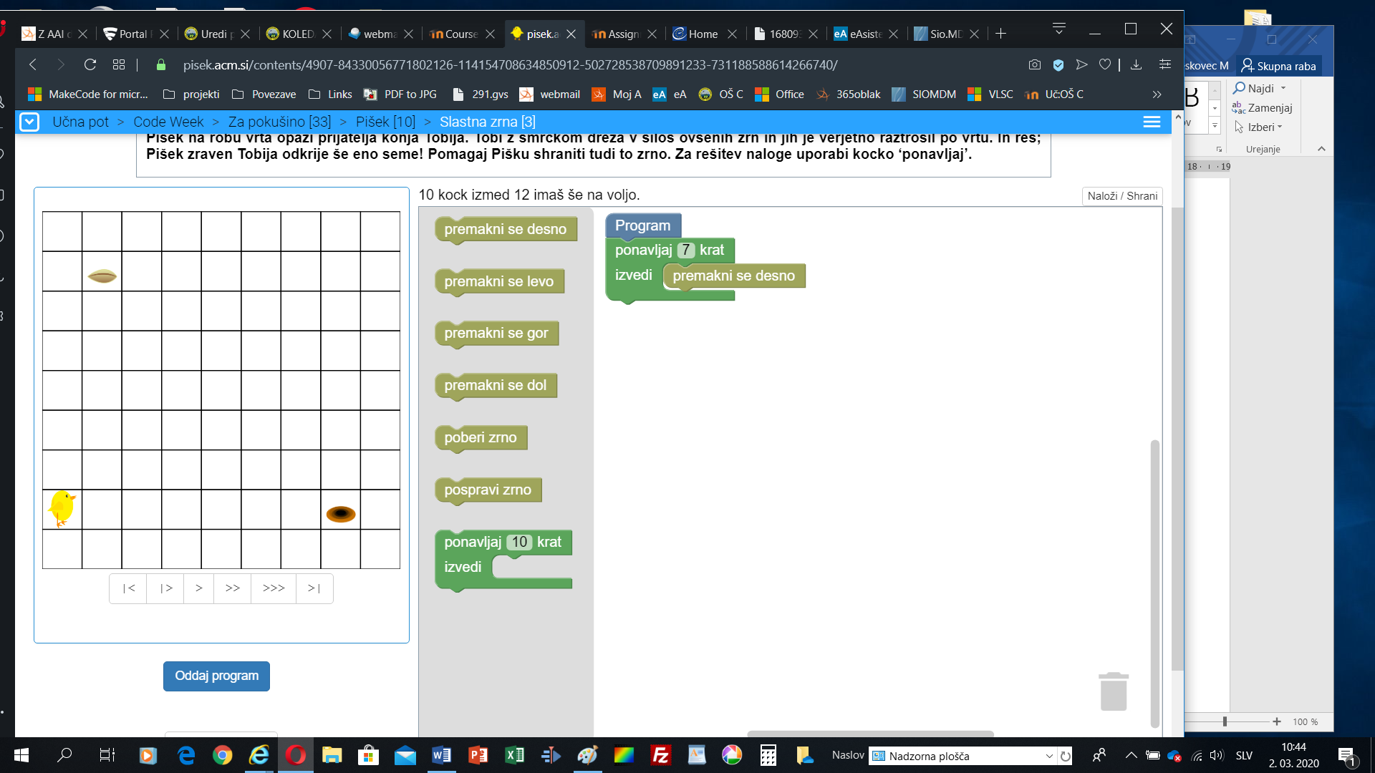

**Maksimalno dovoljeno število delčkov**:

Ni omejitev

**Vnaprej podana koda** (če je):

Stopnja 1:



Stopnja 2:



Stopnja 3:



**Rešitev**:

**Stopnja 1:**

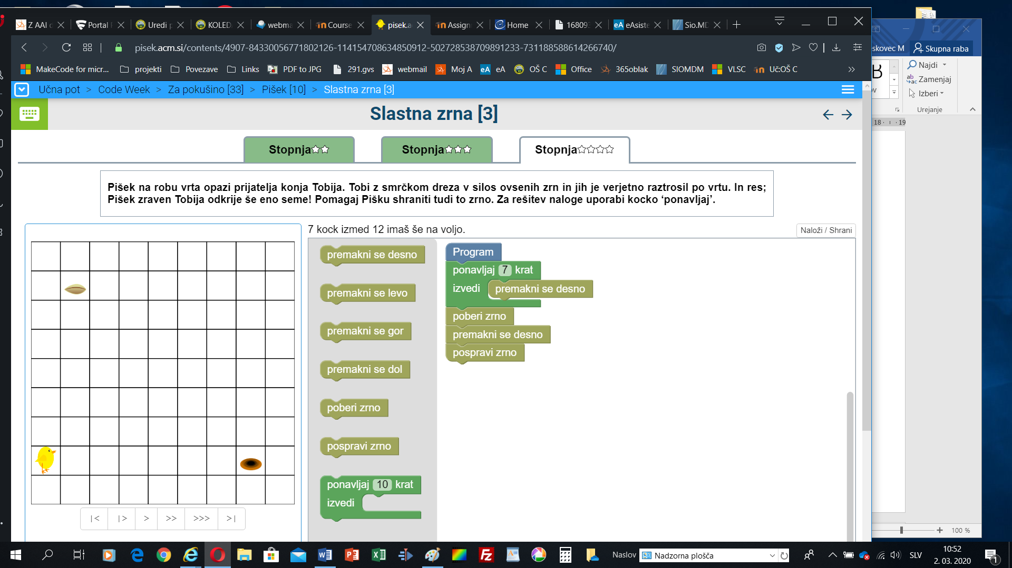

**Stopnja 2:**

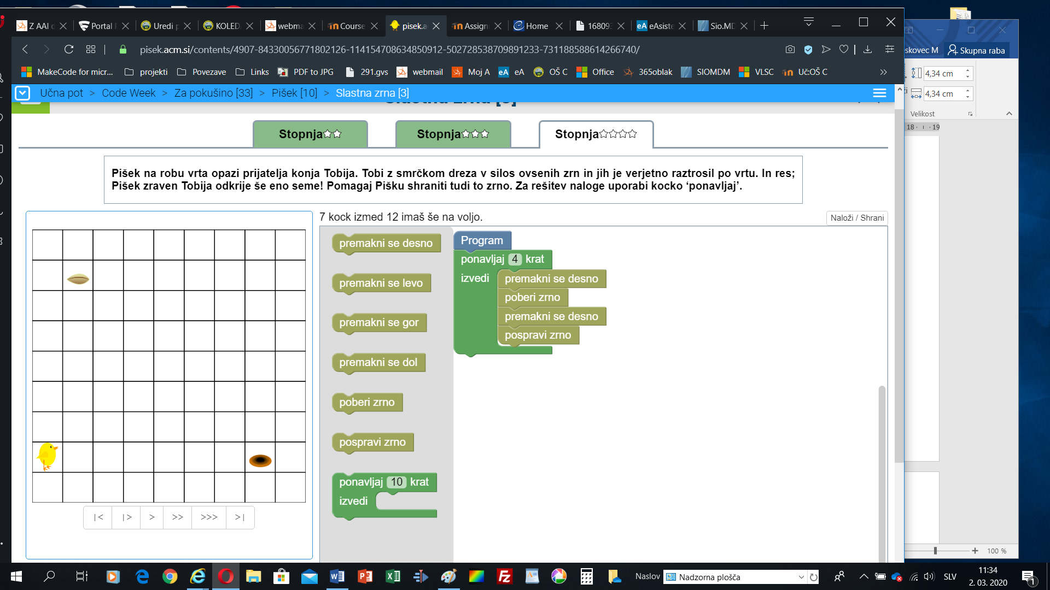

**Stopnja 3:**

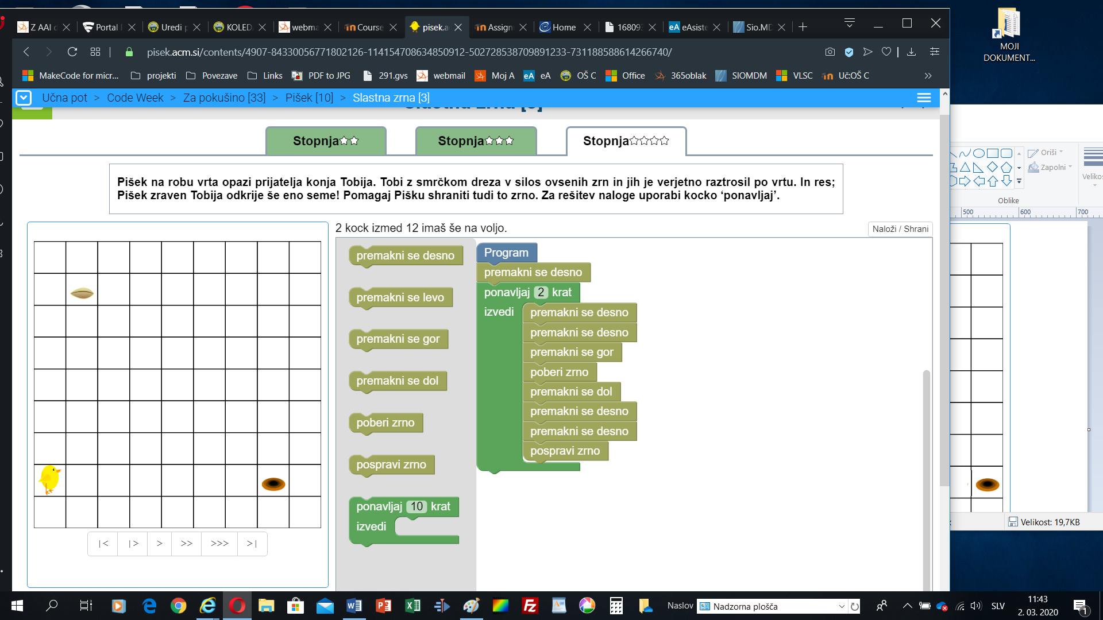

**Opombe za tehnično izdelavo:**